TRABAJO PRÁCTICO Nº 1

MEDICIONES ELÉCTRICAS E INSTRUMENTOS

Objetivo
Presentar a los estudiantes el Laboratorio de Física II mostrándoles fuentes de energía eléctrica, accesorios de comando y protección de circuitos eléctricos y algunos instrumentos de medición a utilizar durante el cursado.
Conocer el principio de funcionamiento y características generales de los instrumentos más comunes y ejercitar el uso de voltímetros y óhmetros (u ohmímetros).

Introducción
Los instrumentos eléctricos más comunes son: amperímetros y voltímetros que permiten medir corriente eléctrica y diferencia de potencial o tensión eléctrica, respectivamente.
El componente principal de estos instrumentos es un galvanómetro, aparato éste que detecta solamente una pequeña corriente que pasa a su través. El tipo más utilizado de galvanómetro es el magneto-eléctrico (imán permanente y bobina móvil; tipo D’Arsonval) cuya estructura básica muestra la Fig.1.1.

Una bobina de alambre conductor por la que circula corriente eléctrica de bajo valor, al estar ubicada en un campo magnético, experimenta la acción de un par de fuerzas o momento de torsión proporcional al valor de la corriente. Este momento hace girar la bobina hasta que es equilibrado por un par antagónico proporcionado por la suspensión mecánica de la bobina (resortes en espiral).
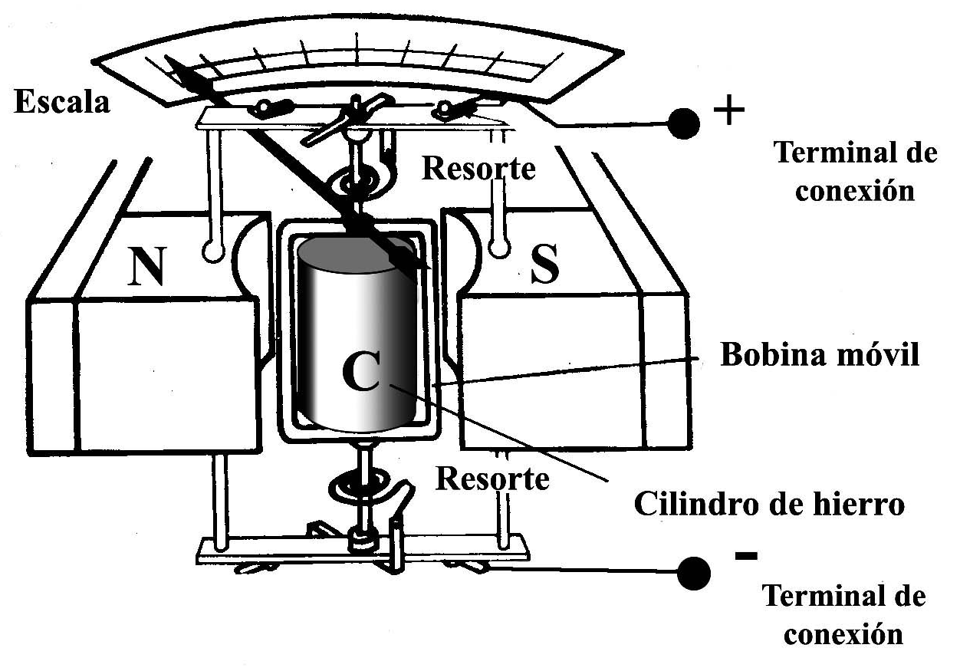

Fig. 1.1 Galvanómetro de imán permanente y bobina móvil

Mediante un diseño adecuado del imán y del núcleo de la bobina (cilindro de hierro C), se consigue que el ángulo α que gira la bobina sea proporcional a la corriente.
Una aguja, solidaria a la bobina, se desplaza sobre una escala señalando, directamente, el valor de la corriente.
La resistencia eléctrica del galvanómetro R_{g} (resistencia eléctrica del circuito interno; incluye la resistencia de la bobina) y la corriente I_{g} necesaria para desviar la aguja hasta el final de la escala, son los parámetros fundamentales para construir un amperímetro o un voltímetro a partir de un galvanómetro.
Un galvanómetro puede utilizarse como amperímetro, siendo su alcance (máxima corriente que puede medir; aguja a fondo de escala) la corriente de valor I_{g}.
Asimismo puede utilizarse como voltímetro de alcance máximo V_{g} = R_{g} I_{g.}

- Amperímetro: Para ampliar $n=\frac{I}{I_{g}}$ veces el alcance del galvanómetro para que funcione como amperímetro de alcance I, se le conecta una resistencia R_{s} en paralelo (resistencia de deriva o resistencia shunt).
- Voltímetro: Para ampliar $n=\frac{V}{V_{g}}$ veces el alcance del galvanómetro como voltímetro, de manera que funcione como voltímetro de alcance V, se le conecta una resistencia R_{a} en serie (resistencia adicional).
Por el momento interesa destacar que, con la incorporación al galvanómetro de resistencias en la forma mencionada; se obtiene, en general, que las resistencias resultantes de los amperímetros son mucho menores que las resistencias resultantes de los voltímetros (R_{A} << R_{V}).

- Multímetro: a un mismo galvanómetro se lo puede equipar con resistencias (de derivación y adicionales), de valores adecuados y disponer así de un voltamperímetro de alcances múltiples.

Un amperímetro señala el valor de la corriente que circula por su interior por lo que se debe abrir el conductor por el cual está establecida la corriente a medir e intercalar el instrumento dando con este continuidad al circuito (conexión serie).
Para que un amperímetro, al incorporarlo al circuito, produzca un efecto despreciable sobre la corriente que se desea medir, su resistencia R_{A} debe ser muy pequeña en comparación con el resto de las resistencias del circuito serie del cual pasa a formar parte. En un amperímetro ideal debería cumplirse R_{A} = 0 Ω.

Un voltímetro señala el valor de la tensión eléctrica o diferencia de potencial que hay entre dos puntos de un circuito eléctrico, por lo que debe conectarse a los puntos en los que existe la tensión a medir (conexión paralelo).
Para que un voltímetro, al incorporarlo al circuito, produzca un efecto despreciable sobre la tensión que se desea medir, su resistencia R_{V} debe ser mucho mayor que el resto de las resistencias del circuito paralelo del cual pasa a formar parte. En un voltímetro ideal debería cumplirse R_{V} = ∞ Ω.

Hemos mencionado que, en general, se cumple que R_{A}<<R_{V}. Obsérvese que si, erróneamente, conectamos un amperímetro en paralelo; es decir, como se conecta un voltímetro, produciremos un cortocircuito (cierre del circuito a través de resistencia muy pequeña; condiciones de sobreintensidad en el circuito con graves riesgos de averías).

Las escalas de un galvanómetro, de un amperímetro o de un voltímetro, cuando estos instrumentos son de alcance único, poseen divisiones y números que permiten lectura directa del valor medido por la señalización de la aguja sobre la escala.
En un multímetro, generalmente, hay varias escalas e interpretar lo indicado por la aguja requiere cierta práctica. En los primeros trabajos, en lugar de un cálculo mental, aplicaremos el “método de la constante de escala”:

Adoptamos una escala y contamos la cantidad de divisiones que posee. Calculamos la constante de escala k para el alcance en que se utilizará el instrumento:
- $k=\frac{alcance}{cantidad de divisiones de la escala}$ (1.1)
Conectamos el instrumento y contamos la cantidad n de divisiones que señala la aguja sobre la escala. A esta operación se la denomina lectura de la medición.

Finalmente determinamos el valor de la magnitud medida multiplicando la constante de escala por la lectura: - (1.2)

Para seleccionar el tipo de medición (intensidad o tensión) y alcance, los multímetros poseen accesorios (por ejemplo selector rotativo) e indicaciones grabadas que resultan muy fáciles de interpretar por lo que, con un mínimo de atención, el operador utiliza correctamente el instrumento

En los circuitos de corriente continua los instrumentos de medida y en general todos los elementos en los que importa el sentido de circulación de la corriente, deben conectarse correctamente a la polaridad respectiva:

Positivo (+; borne rojo) de la fuente con el positivo del instrumento o; si se prefiere, Negativo (-; borne negro) de la fuente con el negativo del instrumento. Este control es ineludible; se realiza una vez finalizado el montaje recorriendo el circuito a partir de los bornes de conexión de la fuente. Si por descuido se permuta la polaridad de conexión, la aguja del instrumento tenderá a desviarse hacia la izquierda y esto puede dañarlo.

Cierre del circuito y puesta en funcionamiento:
La puesta en funcionamiento del circuito debe realizarse accionando el interruptor de comando respectivo. No se debe abrir o cerrar un circuito operando sobre los bornes de conexión de sus elementos. Constituye un grosero error de operación accionar el conmutador (cambio de alcance) de los amperímetros estando en funcionamiento.

Conexión y alcance:
La conexión como voltímetro de un multímetro puede realizarse directamente “a contacto” con las puntas de prueba; en cambio, como amperímetro, debe realizarse de manera firme, asegurando buenos contactos, para no afectar el funcionamiento del circuito.
La primera tentativa de medición con el instrumento, se realiza con el selector ubicado en el máximo alcance; si la aguja se mueve poco, se pasa el selector al alcance inmediato inferior y así, sucesivamente, hasta que la aguja se ubique superando el primer tercio del campo de la escala. En esta forma se evitará sobrecargar el instrumento por una eventual adopción de alcance insuficiente.

Instrumentos analógicos e instrumentos digitales
El galvanómetro magneto-eléctrico mencionado (bobina móvil e imán permanente), es el componente de los instrumentos analógicos por excelencia: señalización de la magnitud medida mediante una aguja que se desplaza sobre una escala graduada.
En cambio, la señalización de la medición en una pantalla con caracteres digitales, da lugar a los instrumentos digitales. El funcionamiento de estos instrumentos es de tecnología electrónica. Se completa su equipamiento con una fuente de energía eléctrica interna (generalmente una batería de 9 V).
Una muy interesante solución constructiva es la detección de la señal eléctrica que da lugar la magnitud medida (transductor electrónico) y su amplificación, todo esto con tecnología electrónica, y la señalización magneto-eléctrica (analógica) respectiva.
Todas las normas y recomendaciones de operación mencionadas para el uso de voltamperímetros analógicos son de aplicación en los instrumentos digitales; inclusive los analógicos con equipamiento parcial electrónico.
Con respecto a su conexión con la polaridad correcta en corriente continua, en los instrumentos digitales aparecerá en la pantalla un signo menos (-) si el sentido de la corriente no es el indicado en los bornes; es decir, acá no tenemos el riesgo de desviación de una aguja hacia la izquierda ya comentado.
En algunos usos de los instrumentos analógicos interesa conocer el sentido de la corriente en un tramo de circuito o red eléctrica; en estos casos se recurre a instrumentos con cero al centro de la escala.
En el uso de los instrumentos analógicos se cometen errores de lectura, como lo es el error de apreciación (depende de la forma como el operador aprecia la lectura de la aguja sobre la escala). En los instrumentos digitales, el error de apreciación es nulo.
Cabe destacar que todos los instrumentos señalan la magnitud medida con error; aún cuando sean contrastados y calibrados con instrumentos patrones. Para obtener información sobre el particular, se debe consultar el manual de prestaciones con datos garantizados por el fabricante (generalmente conforme a normas).
Finalmente, con la incorporación de baterías u otros accesorios, se aumentan las prestaciones de los instrumentos: voltamperímetros, óhmetros, termómetros digitales, ensayos de continuidad eléctrica, etc. Estos instrumentos reciben la denominación genérica de “tester” (equipo de prueba).

Fuentes de energía eléctrica
En la mayoría de los ensayos utilizaremos fuentes alimentadas por la red del edificio (220 V, 50 Hz) que, por transformación, rectificación y filtrado, nos proporcionarán corriente continua o corriente alterna, de baja tensión (no peligrosa) y de salida variable.
Contamos con varias fuentes: mostramos algunas.

Aparatos de comando y protección de circuitos
Llaves o interruptores: se utilizarán para cerrar o abrir circuitos eléctricos, conectándolos o bien desconectándolos de la fuente de energía.
Interceptor fusible: elemento que se intercala en un conductor; interrumpe su continuidad eléctrica por cuanto se funde cuando la corriente supera cierto valor.
Interruptor termomagnético: abre automáticamente el circuito cuando la corriente supera el valor normal (nominal del interruptor). Si la corriente supera varias veces la nominal (caso de cortocircuito) actúa el elemento magnético y la apertura es instantánea; si la corriente es mayor a la nominal, actúa el elemento térmico y la apertura tarda cierto tiempo.

Experiencia 1.1
Fuentes de energía eléctrica y aparatos de comando y protección.

Objetivo
Conocimiento de fuentes. Conexión. Señalización de encendido. Tipo de corriente que suministra: corriente continua o corriente alterna (DC o AC). Regulación de la tensión de salida.

Conocer aparatos de comando y protección de circuitos.

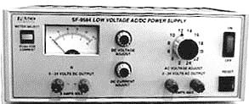
Fig. 1.2 Fuente

Fig. 1.2 Fuente
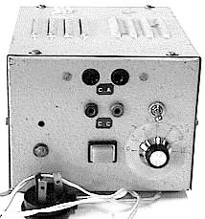
Fig. 1.3 Fuente

Examinar los módulos de comando y protección de circuitos eléctricos disponibles en la mesa de trabajo; observar que están constituidos por un interruptor automático (termo-magnético) y por un interruptor bipolar.
.
.
.
.
.
.
.
.
.
.
.
.
.
.
.
.

Fig. 1.4 Módulo de comando y protección: interruptor automático e interruptor común, bipolares

En los diagramas circuitales los encontraremos representados por la Fig. 1.4.

Experiencia 1.2
Instrumentos de medición

Objetivo
Conocimiento de instrumentos de medida. Contamos con varios instrumentos; presentamos los siguientes:
Microamperímetro con cero al centro de la escala
Se trata de un instrumento para corriente continua; su sistema móvil es similar al mostrado en la Fig. 1.1.
El alcance del instrumento es ± 50 μA.
El número de divisiones de la escala es 50 hacia cada lado por lo que se realiza lectura directa de su medición.
Fig. 1.5 Microamperímetro
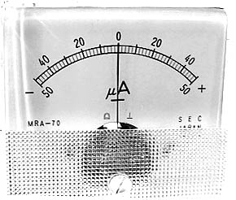

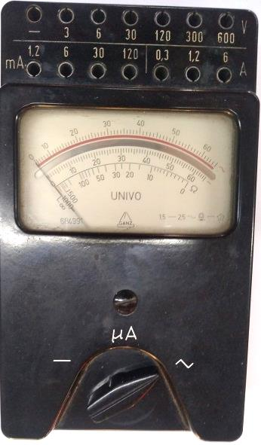

Voltamperímetro analógico
Es un multímetro para ambas corrientes; obsérvese el conmutador del tipo de corriente. En los bornes de conexión están grabados los alcances. Tiene escalas señalizadas con el tipo de corriente. Las constantes de escala se determinan adoptando 60 divisiones.
¿Cuáles son los alcances como voltímetro de este instrumento y las respectivas constantes de escala?
¿Cuáles cuando trabaja como amperímetro?
En la parte posterior trae una tabla que indica la resistencia interna para cada alcance. ¿Podemos confirmar lo aseverado anteriormente sobre la característica R_{A} << R_{V} de estos instrumentos?

Fig. 1.6 Voltamperímetro analógico

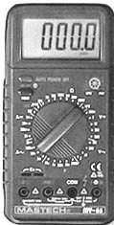
Tester digital
Observar que posee un interruptor para su encendido (puesta en funcionamiento) y apagado. (Tener en cuenta que este tipo de instrumento posee internamente una batería para su funcionamiento).
Examinar el conmutador rotativo con el que se selecciona el tipo de medición o uso que permite. Tomar nota del tipo de corriente y alcances que posee como voltímetro y como amperímetro.
Tomar nota de los alcances que posee en su funcionamiento como óhmetro.

Nota: para la medición de resistencias se ubica el selector en la posición óhmetro y con las puntas de prueba se hace contacto en los extremos de la resistencia a medir.

Fig. 1.7 Tester digital

Examinar otros instrumentos que se encuentran en la mesa de trabajo.

Experiencia 1.3
Voltímetros

Objetivo
Usar voltímetros midiendo tensiones (o diferencia de potencial) en bornes de las fuentes.

Procedimiento:
Utilizar la fuente Fig. 1.2. Conectar el instrumento como indica la Fig. 1.8.
Realizar mediciones de tensión usando el instrumento analógico Fig.1.6 y, posteriormente, el digital Fig. 1.7.
Ambos en bornes de corriente continua. Operar el selector rotativo de tensiones de la fuente; para cada posición usar el analógico y luego el digital.
Registrar todos los valores. Confeccionar tabla de constantes de escala, lecturas y valores del analógico y valores obtenidos con el digital, que permita comparar el resultado de las mediciones instrumento analógico – instrumento digital.

Repetir mediciones, registro de valores y comparaciones del punto anterior, operando en bornes de corriente alterna.

Precauciones
Clase de corriente (corriente alterna ~ o corriente continua ± rojo – negro). En corriente continua controlar polaridad (positivo del instrumento con el positivo de la fuente y negativo con negativo)
Selección del alcance (se comienza por el mayor alcance y se disminuye por puntos hasta obtener adecuada señalización).

Fig. 1.8 Dispositivo de trabajo. Esquema conexión del voltímetro
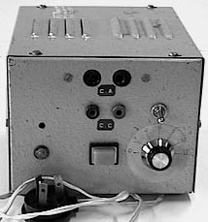

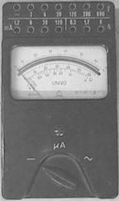

Nota: Por el momento no practicará el uso de multímetros o tester como amperímetro por lo
que no conectará instrumentos con esta prestación

Experiencia 1.4
Óhmetro digital

Objetivo
Usar un tester digital en la función ohmímetro. Medir resistencias.

Procedimiento:
Ubicar el selector rotativo del instrumento en óhmetro (Ω) y, con las puntas de prueba, hacer contacto en los extremos de cada una de las resistencias que dispone en el dispositivo de trabajo. Observar que el selector le permite diferentes alcances de medición.
Conectar el instrumento como indica la Fig. 1.9.

Dispone también de un reóstato (resistencia variable) Fig. 1.10; ensayarlo con el óhmetro. Observar que posee tres bornes de conexión; estudiar posibles conexiones.
Registrar valores medidos.

R₁

R₂

R₃

R₄

R₅

R₆

R₇

R₈
.
.

Fig. 1.9 Dispositivo de trabajo. Esquema conexión del óhmetro

Fig. 1.10 Reóstato
